**INTRODUCCIÓN AL SOFTWARE DE LOS SISTEMAS DE**

**COMPUTACIÓN**

1. **Introducción**

**El software está constituido por un conjunto de elementos intangibles llamados programas que el hardware ejecuta**.

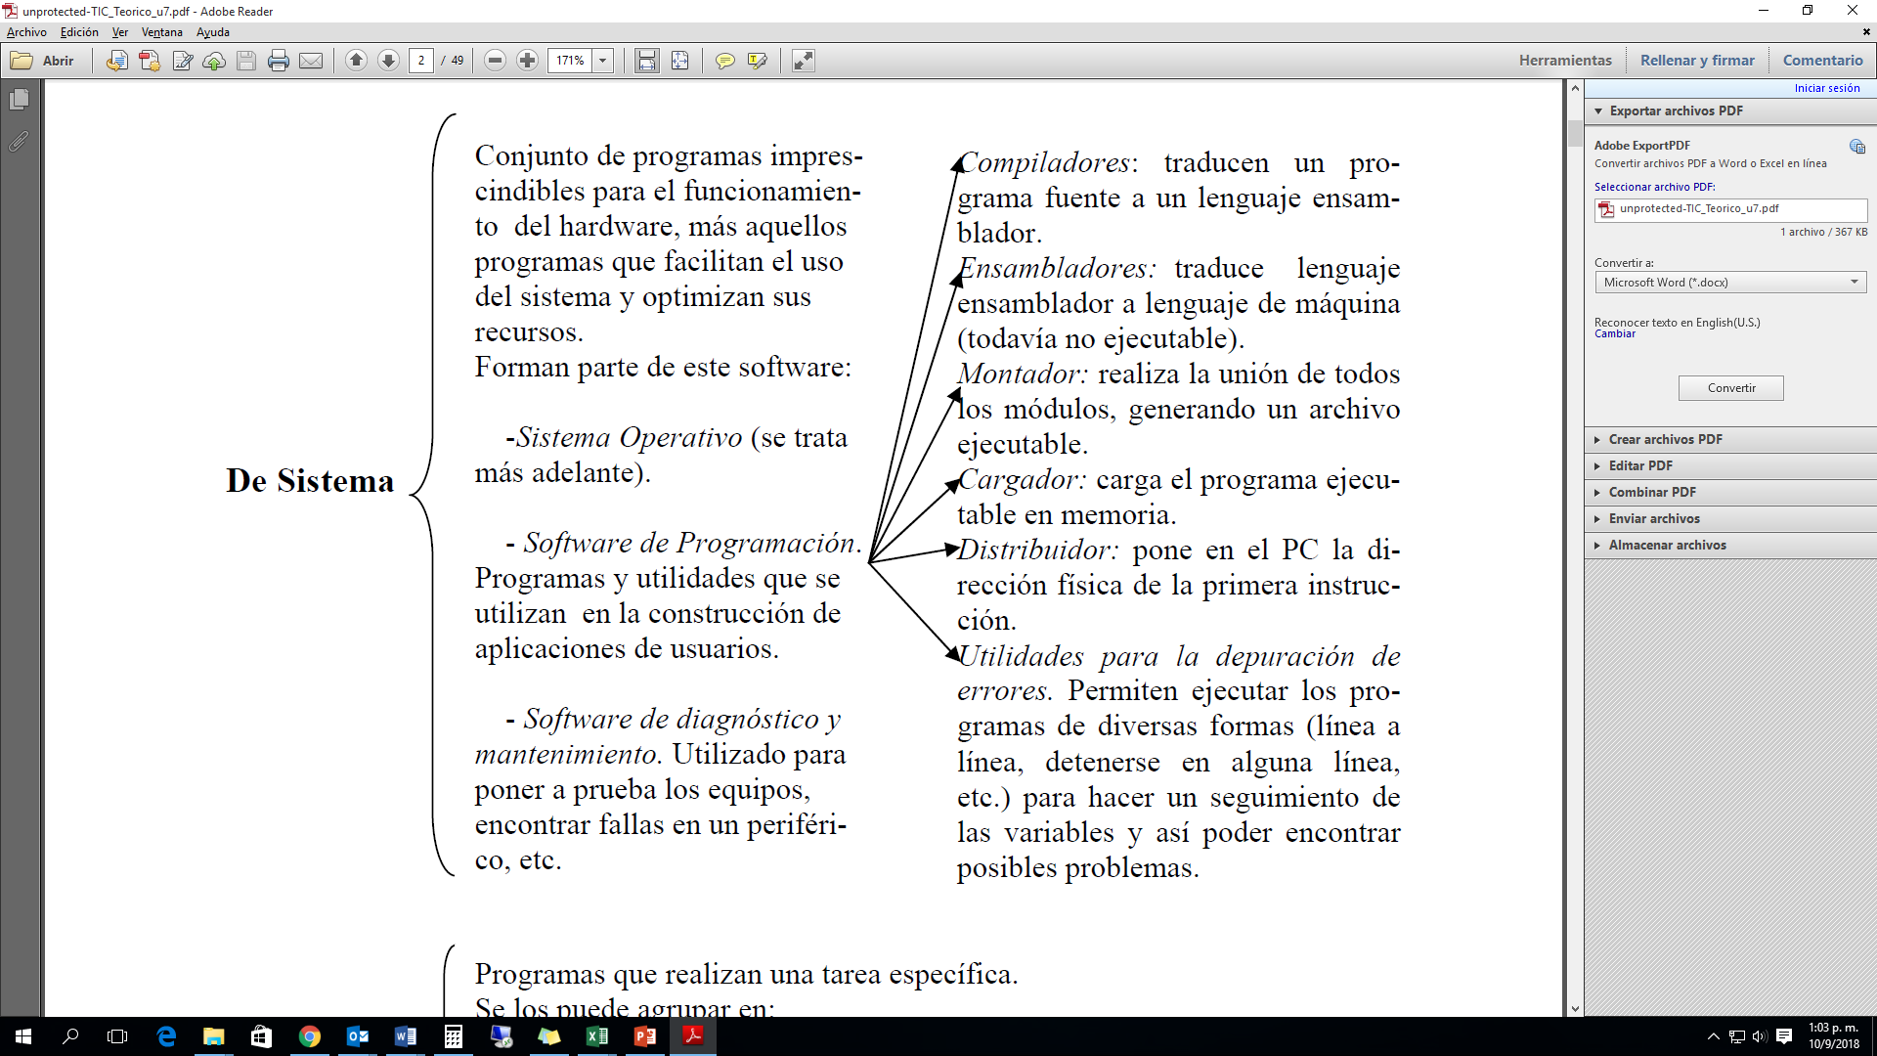

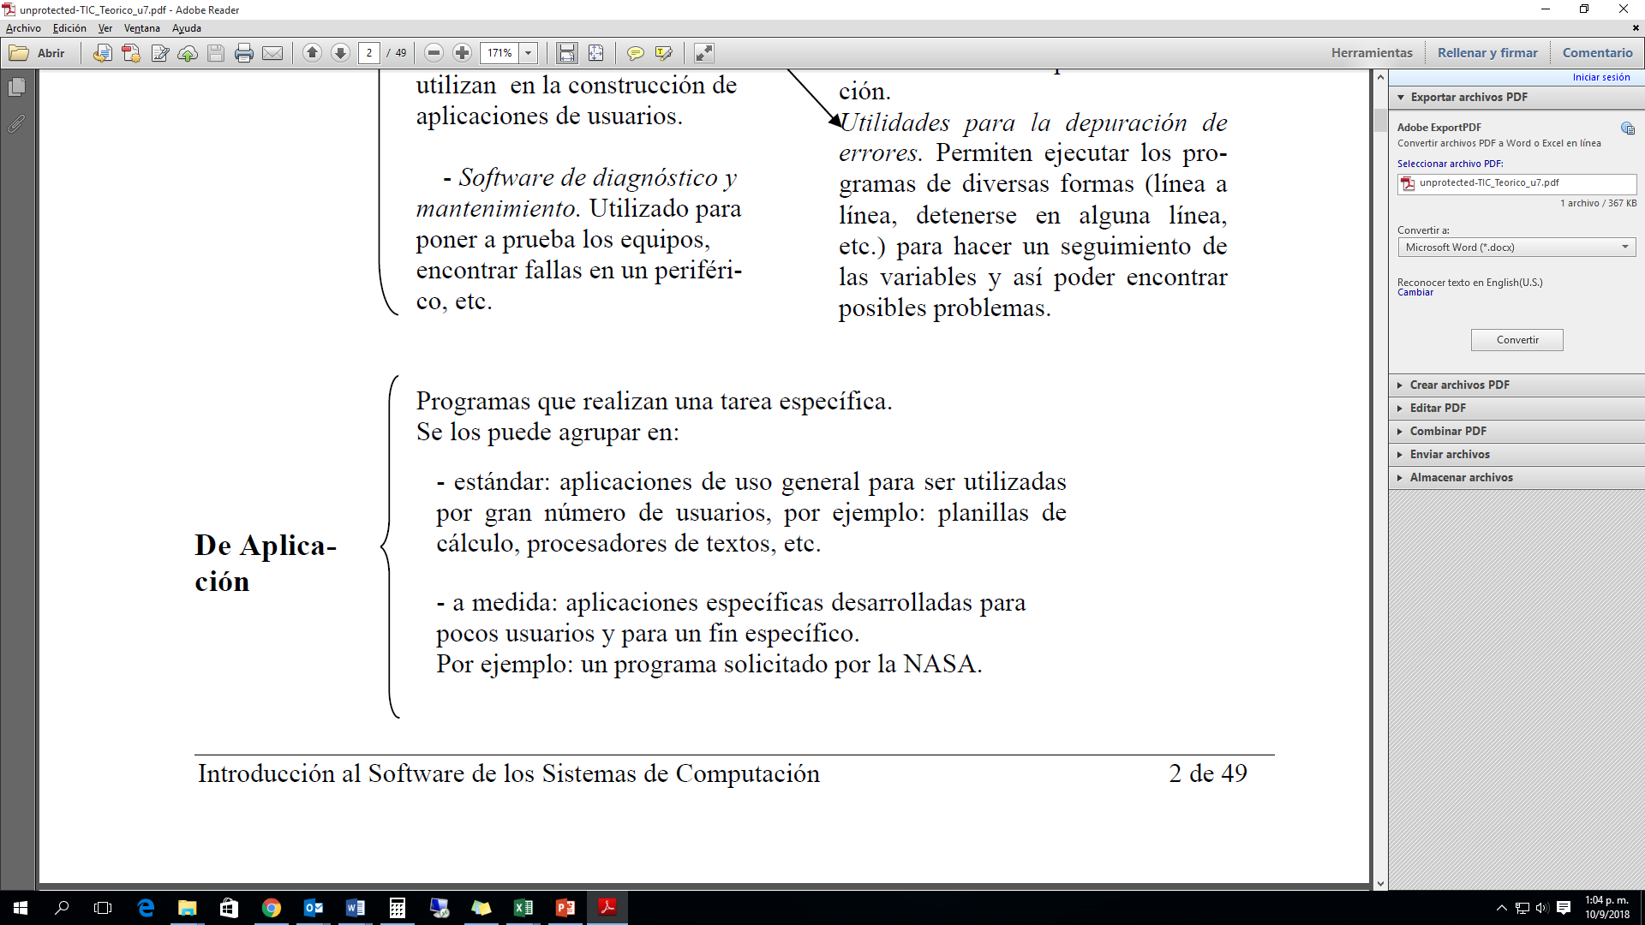

1. **Archivos**

La necesidad de almacenar y procesar grandes volúmenes de datos utilizando como herramienta el computador dio lugar al uso de los denominados ficheros o archivos informáticos.

**Un archivo o fichero es un conjunto ordenado de datos que tienen entre sí una relación lógica y residen en soportes de información, también llamados memorias secundarias auxiliares.**

Un archivo está compuesto por estructuras de datos más simples llamadas ***registros.*** Todos los registros de un archivo son del mismo tipo, es decir, tienen la misma estructura.

Cada registro está formado por ***campos***, los cuales pueden ser de diferentes tipos, conteniendo información referente a una característica en particular dentro del archivo.

Por ejemplo, en un archivo de personal, cada registro contiene los campos con los datos de cada empleado (número de DNI, nombre y apellido, dirección, fecha de ingreso, sueldo, etc.).

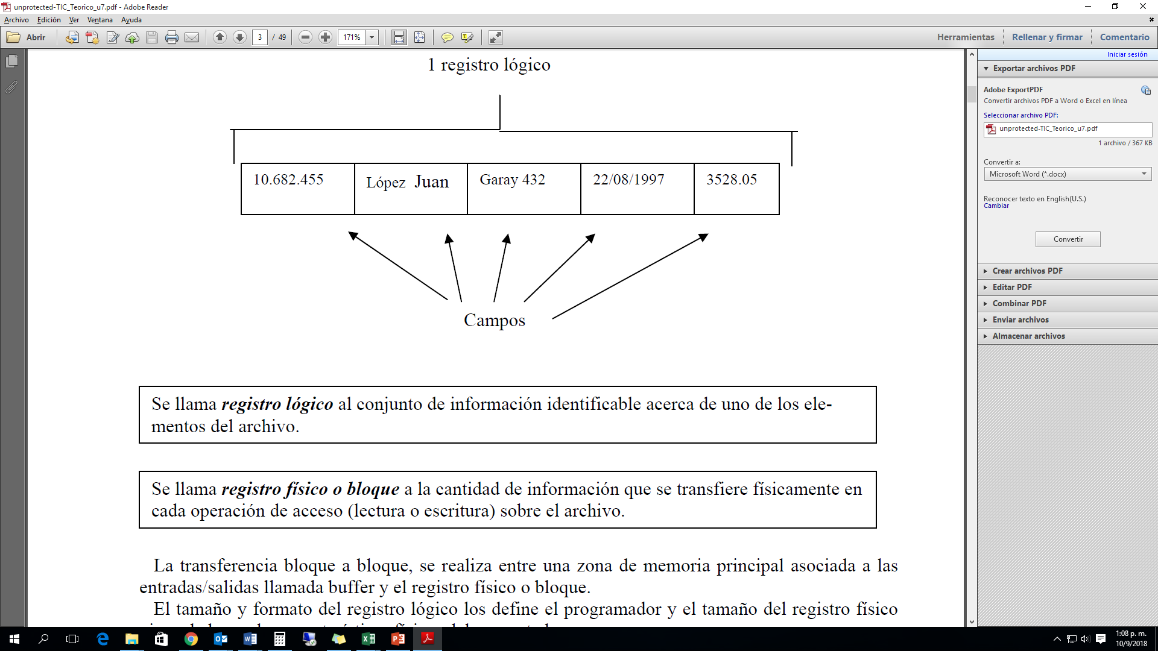

Los registros se pueden identificar de manera única a través de un campo o conjunto de campos, denominados llave o clave del archivo y por lo tanto no puede aparecer repetido en otro registro diferente. Un archivo puede tener una, varias o ninguna clave en sus registros, por ejemplo, en un archivo de personal el campo D.N.I. se podría tomar como llave, el registro quedaría totalmente identificado, no pasa lo mismo si tomamos como llave el campo Apellido y Nombre ya que pueden existir empleados con el mismo Apellido y Nombre.

El tamaño de un archivo está limitado por el del dispositivo que lo contiene, los cuales pueden ser de dos tipos:

• secuenciales o no direccionables (si se quiere acceder a un registro n hay que leer previamente los n-1 registros anteriores).

• de acceso directo o direccionables (se accede directamente al registro físico sin más que dar su dirección física, sin tener que recorrer los registros anteriores).

En general, un archivo utilizado por un usuario, a través de un lenguaje de alto nivel, no es manejado directamente por el propio programa (el programa manejará los registros lógicos), sino

por el Sistema Operativo o por el software específico de la computadora para la gestión de archivos.

Dicho software realizará los accesos necesarios al dispositivo donde se encuentra ubicado el archivo

y transferirá la información solicitada del archivo al programa o viceversa.

Esto facilita que los programas sean portables, ya que en ellos no se hace referencia a la forma específica de gestionar la información sobre el soporte, que puede ser diferente de un sistema a otro.

Así, un programa escrito en algún lenguaje para una determinada computadora que utiliza archivos puede ser trasladado a otro ordenador con relativa facilidad, aunque la memoria masiva esté estructurada físicamente de manera diferente.

* 1. **OPERACIONES CON FICHEROS**

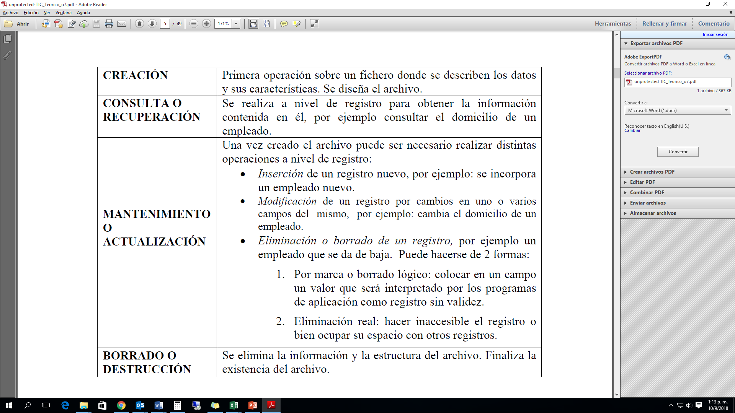

La mayoría de las operaciones sobre ficheros (lectura, escritura o modificación, borrado) implica realizar una búsqueda de un registro determinado dentro del mismo, existen varios procedimientos para localizar registros en un archivo:

* **Búsqueda secuencial**: Se recorren todos los registros del archivo desde el principio al fin, hasta encontrar el solicitado. Aplicable en archivos con pocos registros o cuando los registros no tienen ningún orden.
* **Búsqueda binaria o dicotómica**. Solo aplicable si el fichero está ordenado. Se lee el registro que está en el centro del archivo, si la clave buscada es menor que la del registro leído, se desecha la segunda mitad del fichero y se considera solo la primera, o a la inversa; luego se lee el registro central del tramo no desechado y se vuelve a repetir el proceso hasta encontrar el buscado o hasta obtener un tramo vacío.
* **Búsqueda por bloques.** Se considera el archivo lógicamente dividido en bloques, se determina primero en que bloque se encuentra el registro, para lo cual se lee el último registro de cada bloque, hasta encontrar el buscado u otro mayor a él, en cuyo caso se pasa a buscar el registro en el bloque anterior. Hallado el bloque se busca secuencialmente en él.
  1. **Otras operaciones, no tan usuales sobre ficheros son:**

**Ordenación** (sort) o clasificación de archivos, consiste en reubicar los registros de tal forma que queden ordenados con respecto a los valores de uno o varios campos denominados clave de ordenación, algunos métodos son:

1. *Inserción*: Se construye una lista ordenada con los valores de las llaves de los registros, luego se va leyendo secuencialmente y se escriben los registros correspondientes en el archivo de salida. Si se inserta una nueva llave, se insertará en el lugar que le corresponda, quedando la lista ordenada.

2. *Mezcla (merge):* Se procede a una mezcla reiterada de secuencias del fichero ya ordenadas. Sea N el número de valores llave distintos del fichero. Partimos de N segmentos de un egistro cada uno, desordenados; estos segmentos se mezclan dos a dos, produciendo N/2 segmentos ordenados de dos registros. Este proceso se repite hasta ordenar el archivo completo.

Si un archivo está ordenado y almacenado en un soporte direccionable, serán mucho más rápidas las consultas que se realicen por medio el campo que rige la ordenación.

**Concatenación.** Dado 2 registros de igual estructura se genera otro en el que figuran todos

los registros del primero y a continuación todos los del segundo.

**Intersección.** De dos registros de igual estructura se obtiene otro donde figuren los registros comunes a ambos.

**Fusión.** De dos archivos de igual estructura ordenados por una misma clave, se obtiene como resultado otro archivo que contiene los registros de ambos y mantiene la ordenación.

**Actualización**. Consiste en modificar un archivo (maestro) por medio de otro archivo (de movimientos) que contiene altas, bajas y modificaciones que hay que realizar sobre el archivo maestro para ponerlo al día.

* 1. **TIPOS DE ARCHIVOS**

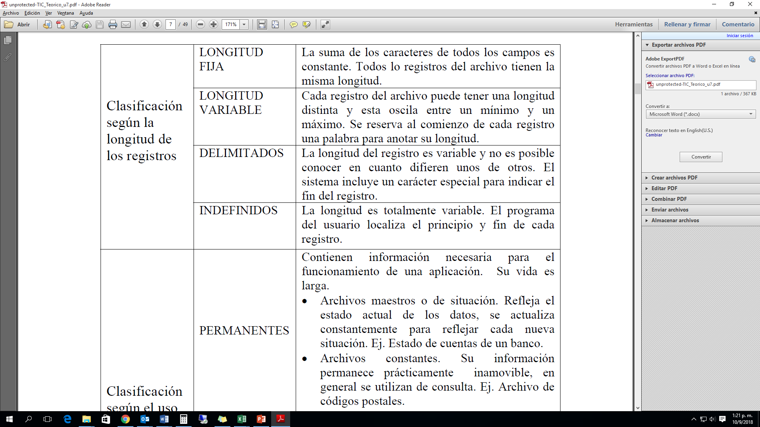

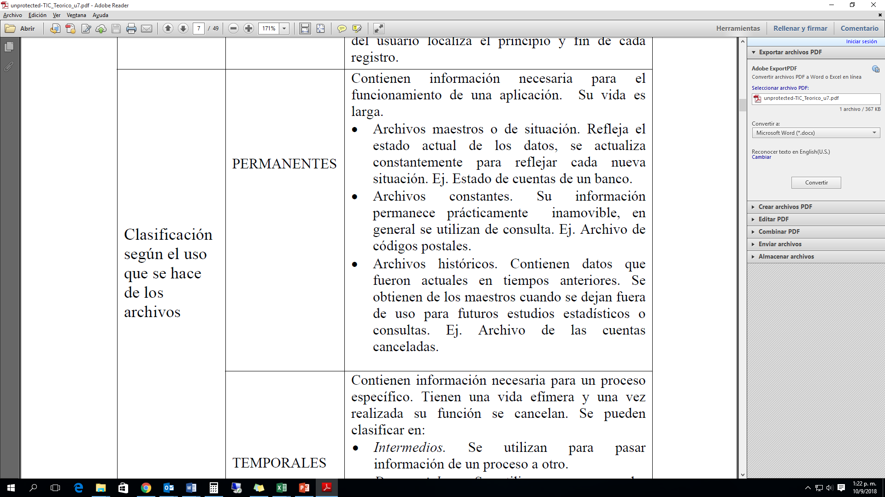

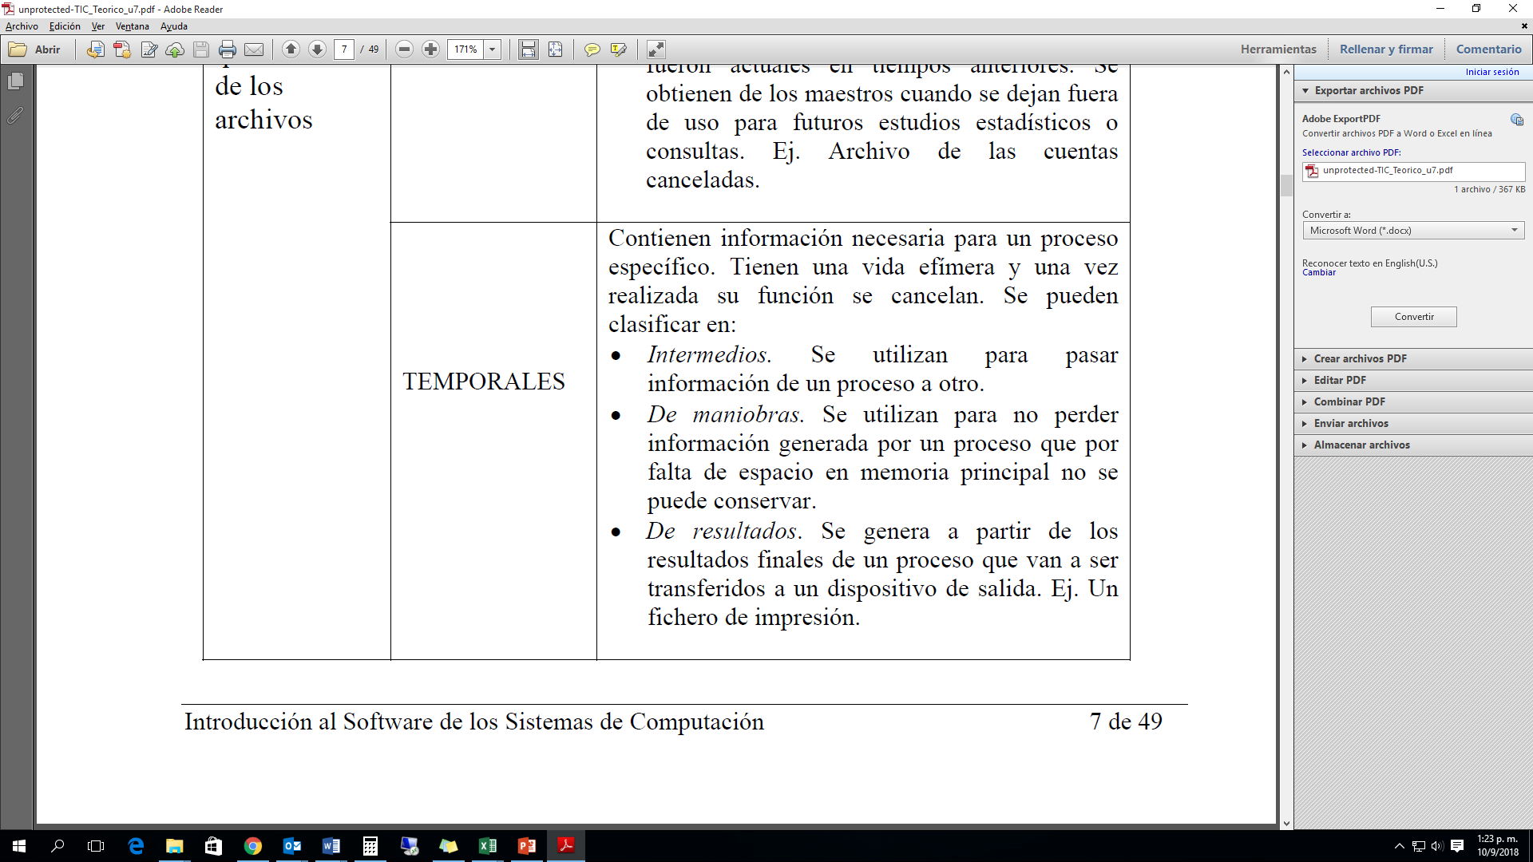

* 1. **ORGANIZACIÓN DE ARCHIVOS**

Usualmente el computador necesita acceder a los archivos ya sea para recuperar la información o para grabarla. El ***método de acceso*** determina como pueden recuperarse los registros.

El acceso a un archivo está íntimamente ligado a la forma como están dispuestos los registros en el soporte material, por ejemplo un archivo con organización secuencial no podrá ser accedido de forma directa. Cuando se crea un archivo es necesario especificar qué organización tendrá, ya que esto va a determinar que tipo de acceso podemos utilizar.

Los tipos de organización de archivos son básicamente:

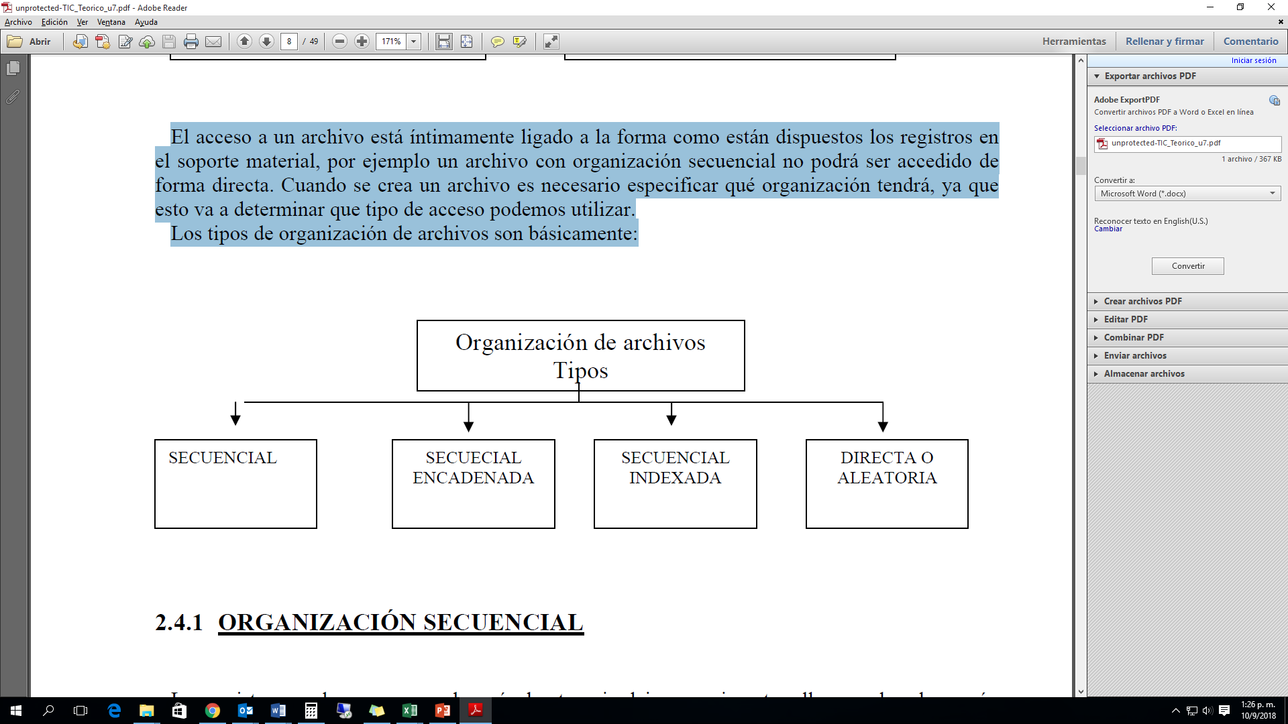

**ORGANIZACIÓN SECUENCIAL**

Los registros se almacenan uno después de otro, sin dejar espacio entre ellos y ordenados según una clave de clasificación.

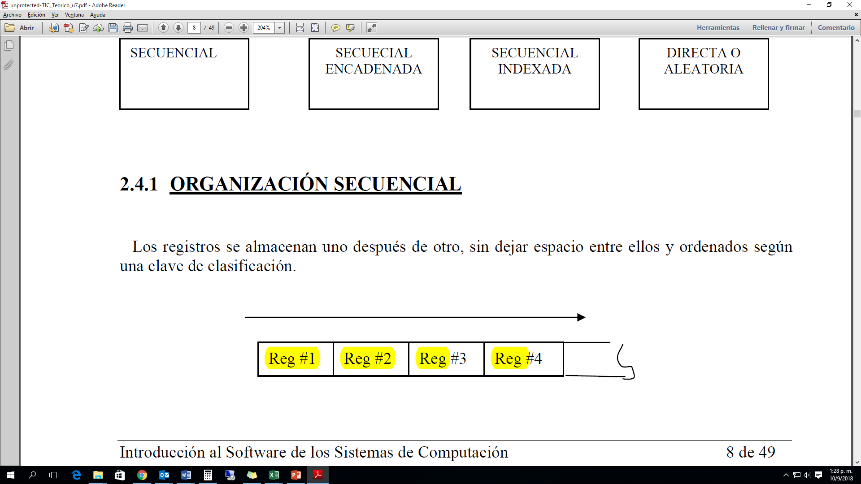

**ORGANIZACIÓN SECUENCIAL ENCADENADA**

Cada registro contiene, además de los campos de información, un puntero con la dirección del

registro siguiente según el orden lógico del archivo, el puntero del último registro contiene una dirección nula.

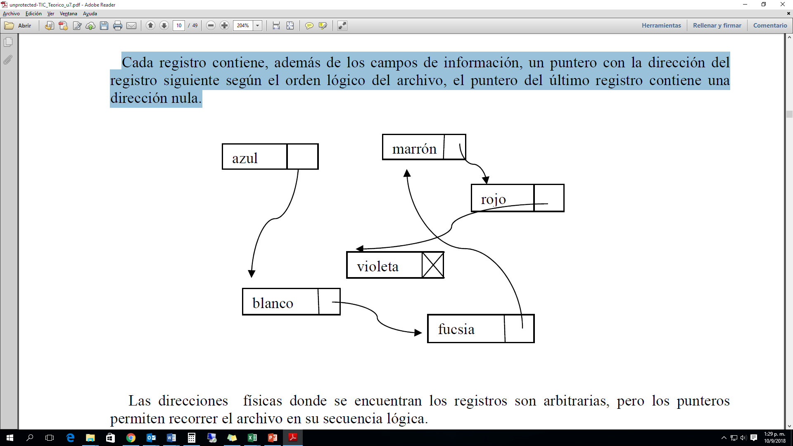

**ORGANIZACIÓN SECUENCIAL INDEXADA**

Un archivo con esta organización consta de tres zonas o áreas:

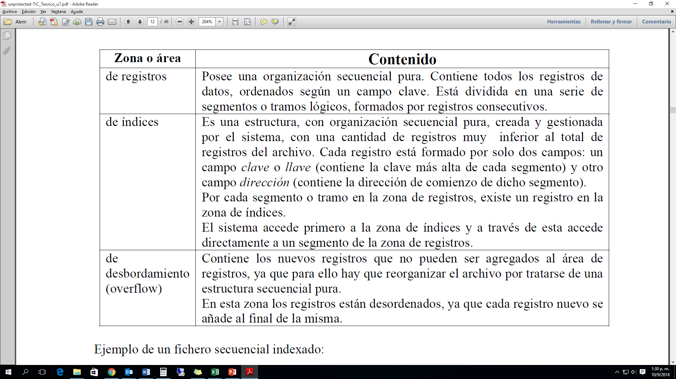

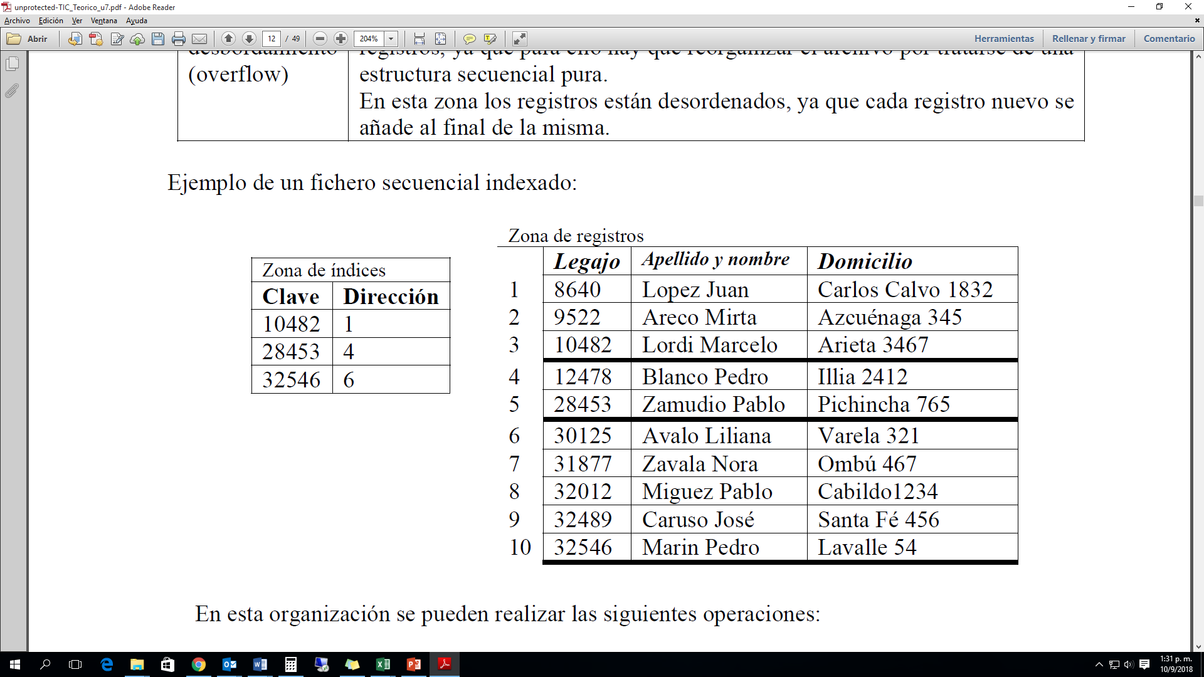

**ORGANIZACIÓN DIRECTA O ALEATORIA.**

En la organización indexada, el índice relaciona la llave con la dirección, a expensas de usar

tablas adicionales que ocupan lugar y requieren mantenimiento. En la organización directa o

aleatoria, la posición de un registro en el almacenamiento masivo se calcula aplicando una fórmula o algoritmo matemático al valor del campo clave.

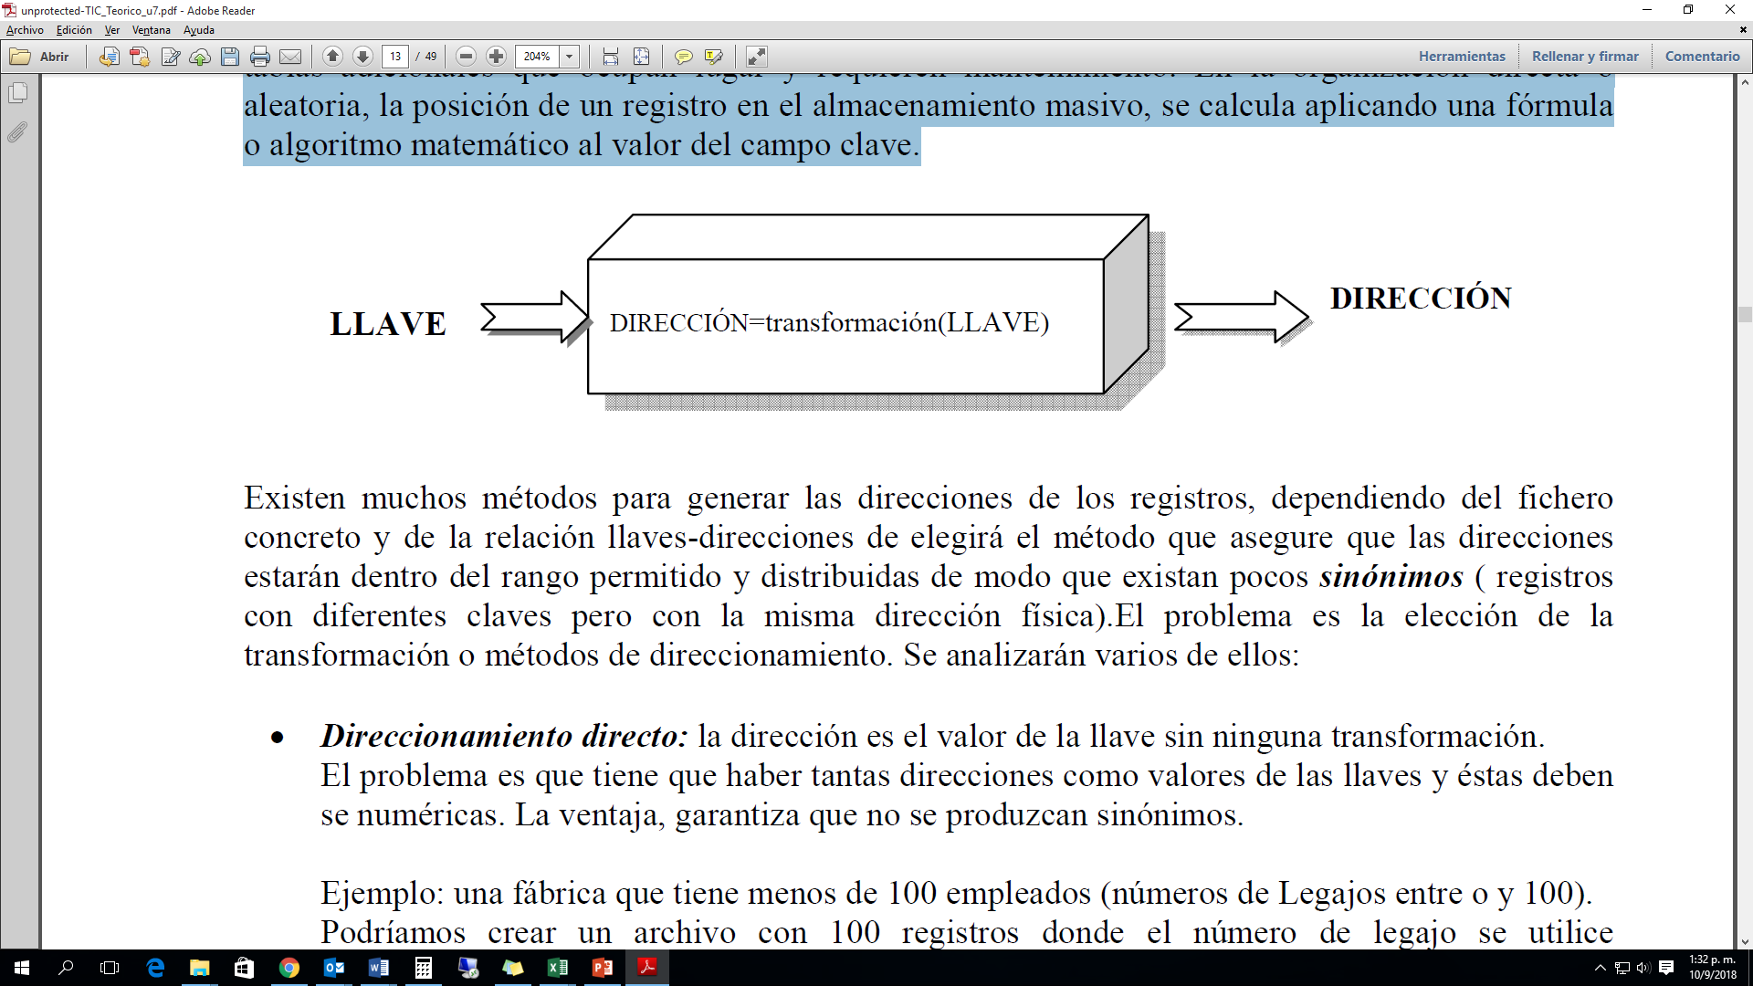

1. **BASES DE DATOS**